Curriculum vitae ___________________________________ 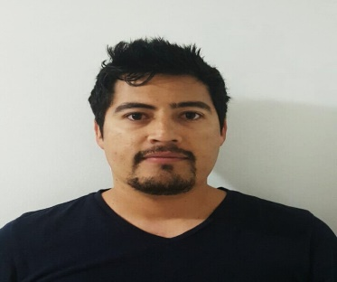
Enrique Manuel Zepeda Varela
Rut: 16.136.138-0
Estado Civil: Casado
Edad: 31
Teléfono de contacto: 942052354 - 933903
Dirección: Avenida Los Exploradores 14011 Casa 151
Email: enrique.zepeda1@hotmail.cl
Licencia de conducir: A2-A5 y D
Perfil
_________________________________
Soy Proactivo cuento con iniciativa, disposición para enfrentar desafíos, alto interés y capacidad por el aprendizaje, capacidad para el trabajo en equipo, alto compromiso ,además disponibilidad para adaptarme a cambios y amplio enfoque a la seguridad.

Estudios
____________________________________
Estudios Superiores (2010-2011)
CEIM FUNDACION EDUCACIONAL ESCONDIDA
Centro de entrenamiento minero Curso de “Operación de Equipos de servicio y Fundamentos de Operación de Equipos Mineros”
Cuento con 72 horas de práctica en cabina simuladora de camiones de extracción 793c y 930e
Estudios Medios y Básicos (1994-2005)
Enseñanza basica: completa en liceo de hombres Antofagasta
Enseñanza media: completa en liceo de hombres Antofagasta
Trabajos y experiencias laborales
____________________________________
Enero 2013 a Julio 2017: Empresa AGUASIN SPA colaboradora en Minera Escondida, Me desempeño como conductor de camiones aljibe de 10,20 y 30 toneladas, en Planta e Interior Mina.

Abril 2011 a 18 de Enero 2013: Empresa TNT EXPRESS WORLD WIDE , Me desempeño como Conductor de Camiónes Mercedez benz 711,912 y 1216 entre 8 a 15 toneladas, entregando diferentes tipos de carga por la 2da region.
